|  |  |  |
| --- | --- | --- |
| **Nama & NPM** | **Topik:** | **Tanggal:** |
| **AISYA WARDATUL HADI**  **G1F024012** | **TIPE DATA** | **25 AGUSTUS 2024** |
| **[Nomor 1] Identifikasi Masalah:** | | |
| 1. Mencari penyebab kesalahan pada potongan code      1. Jika kita lihat ada beberapa kesalahan dan kurang code pada code tersebut. 2. Kesalahan pada *private static void main.* 3. Belum membuat code string kalimat apa yang ingin ditampilkan 4. Mengubah teks yang ditampilkan program menjadi nama kita sendiri 5. Menambah alamat dan jenis kelamin | | |
| **[Nomor 1] Analisis dan Argumentasi** | | |
| 1. Saya mengusulkan untuk memperbaiki potongan code tersebut dengan cara mengubah kata private menjadi public, dan menambahkan string kalimat agar kalimat yang ingin ditampilkan bisa keluar nantinya 2. Mengubah kalimat yang ingin ditapilkan menjadi nama kita sendiri 3. Dan menambahkan alamat dan juga jenis kelamin | | |
| **[Nomor 1] Penyusunan Algoritma dan Kode Program** | | |
| 2. Algoritma data diatas yaitu  * Membuka web jdoodle * Mengcopy code pada soal latihan, dan paste di web jdoodle * Menganalisi kesalahan dengan melihat kembali fungsi fungsi dimateri yang sudah dipelajari. * Mengubah code yang salah ( private menjadi public, menambah string kalimat, menambah tutup tanda petik pada akhir kata unib) dan menambahkan code yang kurang * Lihat data yang dihasilkan setelah kita mengubahnya.  1. Pada gambar diatas code sudah diubah, code yang diubah adalah : 2. Private menjadi public 3. Menambahkan string kalimat terlebih dahulu, kemudian baru memasukkan system out print 4. Menambahkan satu tanda petik lagi diakhir kata unib.   4). Langkah selanjutnya adalah mengubah kalimat yang dihasilkan menjadi nama kita sendiri , alamat dan jenis kelamin.   * Hapus tulisan “Hallo Mahasiswa Unib”, dan ubah menjadi “Aisya Wardatul Hadi”. * Menambahkan keterangan alamat dan jenis kelamin sebagai tugas. | | |
| **Akan didapat hasil berikut**    **[Nomor 1] Kesimpulan** | | |
| 1. Analisa 2. Dari soal yang sudah diberikan, awalnya masih terdapat kesalahan dan kekurangan, maka dari itu tugas kita adalah untuk membuat code tersebut berjalan dan menghasilkan data yang kita inginkan. Pada tugas kali ini saya menggunakan web jdoodle sebagai tempat untuk coding, dengan langkah pertama kita menganalisis apa saja yang salah dan kurang pada code tersebut, seperti pada kata private , menambahkan string kalimat, menambah tanda petik pada akhir kata unib karena jika menggukan bahasa pemrograman java setiap kata yang ingin kita hasilkan harus menggunakan 2 tanda petik yang pertama diletakkan diawal kata HALLO, dan yang kedua diletakkan diakhir kata UNIB. Dan juga disetiap akhir kalimat yang kita masukkan harus ditutup dengan tanda (;). 3. Pengambilan keputusan didasari atas materi yang telah dipelajari sebelumnya, jika kita menggunakan public class maka tulisan akan bisa dilihat, jika kita membuat private static void main dibawah tulisan pubic class, maka itu akan terjadi error, karena tidak sesuai dengan kelas yang diatas. 4. Evaluasi 5. Mengevalusi dari data yang telah diubah tadi, saya mengkonversi kelas dalam bentuk public agar tulisan yang dihasilkan bisa dilihat. Setelah saya menambahkan string kalimat Hallo Mahasiswa Unib sebelum code system out print, tulisan yang sudah saya buat akhirnya dapat dihasilkan 6. Untuk proses input, yang pertama tentunya memasukkan public class dan membuat nama kelas sesuai dengan tugas. Kemudian menentukan method yaitu dengan memasukkan public static void main agar bisa melihat luaran yang dihasilkan. Kemudian, masukkan string kalimat, kalimat hallo mahasiswa unib, dan dibawahmya barulah kita memasukkan system out print. 7. Kreasi 8. Pengetahuan yang baru saya ketahui secara pribadi, dengan latar belakang saya yang belum ada basic dalam dunia pemrograman yaitu kata public atau private sangat menentukan luaran yang akan dihasilkan nanti, kemudian pada bahasa pemrograman java setiap akhir code yang kita masukkan harus diakhiri dengan tanda (;), meletakkan penutup kurung kurawal dengan jumlah yang sama saat membuka dengan kurung tersebut, dan juga saya baru mengetahui bahwa untuk mendapatkan luaran bisa langsung menggunakan system.out.println. selama ini yang saya ketahui adalah harus menambahkan string terlebih dahulu agar luaran yang ingin kita hasilkan dapat diproses. | | |
|  | | |

Contoh Jawaban:

|  |  |  |
| --- | --- | --- |
| **Nama & NPM** | **Topik:** | **Tanggal:** |
| **AISYA WARDATUL HADI**  **G1F024012** | **Tipe Data** | **25 Agustus 2024** |

**[No. 2] Identifikasi Masalah:**

1. 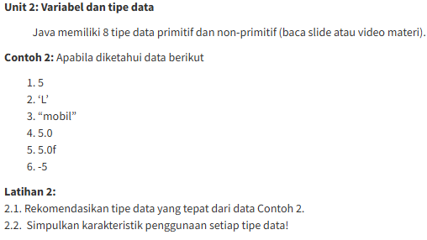

Pada soal diatas telah tersedia luaran, tugas kita adalah merekomendasikan tipe data pada keenam luaran diatas.

**[No.2] Analisis dan Argumentasi**

1. Saya mengusulkan permasalahan ini dapat diatasi dengan cara mencari setiap tipe data dari hasil yang sudah tersedia
2. Melampirkan karakteristik pada setiap tipe data nantinya
3. Disoal kali ini kita akan menggunakan

* Int untuk menghasilkan 5
* Char untuk menghasilkan L
* String untuk menghasilkan mobil
* Double untuk menghasilkan 5.0
* Float untuk menghasilkan 5.0f
* Byte untuk menghasilkan -5

**[No.2] Penyusunan Algoritma dan Kode Program**

1. Algoritma

* Buka website jdoodle
* Masukkan public class tugas2{
* Masukkan public static void main (string[] args){
* Untuk data pertama kita masukkan int untuk menhasilkan 5
* Char untuk menghasilkan L
* String untuk menghasilkan mobil
* Double untuk menghasilkan 5.0
* Float untuk menghasilkan 5.0f
* Byte untuk menghasilkan -5

1. Kode program dan luaran

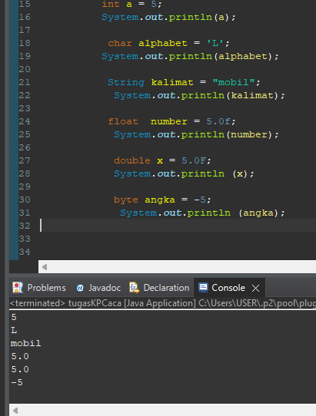

1. Pada code diatas kita menggunakan int, char, string, float, dan byte. Dengan ( int, byte, float, double,char) adalah tipe data primitive, dang string adalah tipe data non primitive
2. Kita menggunakan int karena fungsi int sendiri adalah tipe data untuk angka numeric yang tidak menggunakan tanda koma (,)
3. Kita menngunakan char untuk menghasilkan (L) adalah fungsi char sendiri adalah untuk menampung satu digit karakter baik berupa angka, huruf atau tanda lain.
4. Kita menggunakan string untuk menghasilkan kata (mobil ) karena fungsi dari string adalah untuk menyimpan teks.
5. Float yang kita gunakan untuk menghasilkan 5.0 adalah salah satu bukti pemanfaatan fungsi float yaitu menyimpan nilai decimal.
6. Menggunakan double untuk bilangan decimal .
7. Byte yang kita gunakan untuk menghasilkan -5 yang fungsi dari byte itu sendiri adalah menyimpan bilangan bulat yang kecil.

**[No.2] Kesimpulan   
 1)**  **Analisa**

Saya menggunakan public agar data yang dihasilkan nanti dapat terlihat, tipe data seharusnya digunakan sesuai dengan fungsinya masing masing, mempelajari dengan teliti bahwa tipe data mempunyai tugasnya masing masing dan batas besarannya masing masing

1. **Kreasi**
2. Saya mengetahui fungsi fungsi dari masing masing tipe data, belajar memecahkan masalah dan mencari solusi yang akan direkomendasikan agar data dapat menghasilkan apa yang kita inginkan. Saat saya mencoba private class tulisan itu tidak timbul, karenanya saya menggukan public class agar tulisan yang diinginkan dapat timbul, dengan pengerjaan tugas ini pula saya mengetahui bahwa setiap code itu disebut dengan tipe data yang sebelumnya saya masih menyebutnya dengan sebutan code.
3. Untuk karakteristik tipe data yaitu, int, byte,char, float, double ( primitive)
4. Sedangkan string (non-primitif)

|  |  |  |
| --- | --- | --- |
| **Nama & NPM** | **Topik:** | **Tanggal:** |
| **AISYA WARDATUL HADI**  **G1F024012** | **Tipe Data** | **26 Agustus 2024** |

**[No. 3] Identifikasi Masalah:**

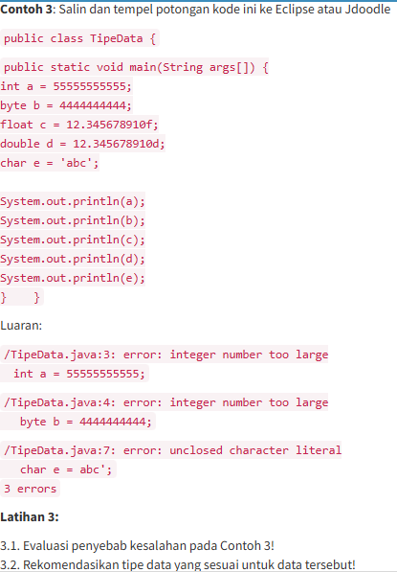

1. permasalahan

Kita harus mengevaluasi code diatas dan mencari letak kesalahan pada code diatas. Setelah mengetahui kesalahan tersebut kita akan merekomendasikan tipe data apa yang sesuai untuk data diatas.

**[No.3] Analisis dan Argumentasi**

1. Saya mengusulkan permasalahan ini dapat diatasi dengan cara mengcopy data yang telah tersedia dan mencari kesalahan apa yang terdapat pada data tersebut
2. Alasan solusi ini karena agar kita mengetahui dengan jelas dimana letak kesalahan pada data tersebut.
3. Perbaikan kode program dengan cara mempelajari kembali fungsi masing masing tipe data yang sudah dipelajari sebelumnya dan mencocokkan fungsi data data itu dengan data yang tersedia disoal.
4. Pada tipe data int tidak bisa menghasilkan 5555555 karena terlalu besar untuk tipe data int tersebut. Dan penulisan system.out.printIn diletakkan dibawah tipe data int tersebut
5. Pada tipe data byte juga tidak bisa menghasilkan 4444444, karena terlalu besar untuk tipe data byte, dalam data yang telah ada byte hanya bisa mencapai 44.
6. Pada float hanya bisa mencapai 12,3456789, digunakan karena data ini menggunakan tanda koma, dan data system.out,printIn ditulis dibawah tipe data floatnya.
7. Pada double hanya bisa mencapai 12,34567891, digunakan karna data ini lebih besar dari float.
8. Pada char tidak bisa menghasilkan abc karena char digunakan untuk satu karakter saja.

**[No.3] Penyusunan Algoritma dan Kode Program**

1. Algoritma

* Salin tipe data yang ada disoal nomor 3
* Analisa kesalahan apa yang terdapat di data tersebut.
* Kesalahan yang ditemukan yaitu kesalahan pemaikaian tipe data yan tidak sesuai dengan fungsinya
* Setelah mengetahui kesalahannya, kita masukkan tipe data yang cocok
* Dan cek kecocokan data tersebut jika sudah diperbaiki.

1. Kode program dan luaran

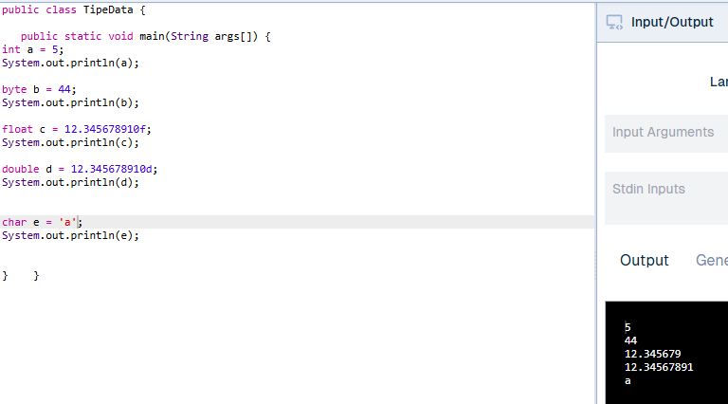

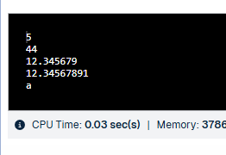

* Terlihat bahwa tipe data sudah diperbaiki dan sudah bisa menghasilkan data yang diinginkan
* Luaran sudah sesuai dengan program yang disusun.   
  Tipe data yang ditampilkan telah sesuai dengan kebutuhan dan permintaan data.
* Disini pada tipe data char hanya bisa menghasilkan satu karakter.
* Int hanya bisa menghasilkan 5 karena jika 55 melebihi kapasitasnya.
* Byte hanya bisa menghasilkan 44, karena jika 444 dan keatas lagi, itu melebihi kapasitasnya.
* Dan begitu juga dengan float dan double, tidak bisa dengan angka yang melebihi kapasitasnya.

**[No.3] Kesimpulan**

1. **Kreasi**

Saya baru mempelajari bahwa tiap tipe data mempunyai batasan , lebih memahami tentang fungsi tiap tipe data, dan menggunakannya sesuai dengan fungsinya masing. Belajar menganalisis permasalahan dan mencari alternative solusi untuk menyelesaikan permasalahan yang ada. Dan saya baru mengetahui bahwa penulisan system.out.println tidak wajib atau tidak harus berada dibawah tipe data yang telah dimasukkan.

|  |  |  |
| --- | --- | --- |
| **Nama & NPM** | **Topik:** | **Tanggal:** |
| **AISYA WARDATUL HADI**  **G1F024012** | **Tipe Data** | **26 Agustus 2024** |

**[No. 4] Identifikasi Masalah:**

1. permasalahan

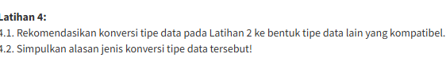

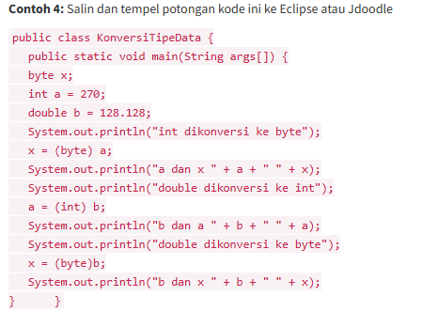

Pada soal masih ada data yang belum dikonversi, kita akan melengkapkan tipe data yang kurang dan yang belum tepat agar konversi dapat dilakukan. Kita juga harus menyalin data diatas dan melihat luaran yang dihasilkan. Kita juga akan mengonversikan nilai data pada latihan soal 2, mengubahnya kebentuk tipe data yang lain.

**[No.4] Analisis dan Argumentasi**

1. Saya mengusulkan permasalahan ini dapat diatasi dengan cara menyelesaikan soal dengan perintah dari soal yaitu konversikan data dari int ke byte, double ke int, dan double ke byte.
2. Alasan solusi ini karena kita akan memahami konversi data
3. 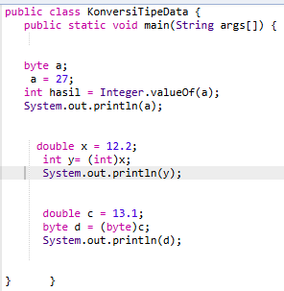Perbaikan kode program dengan cara memasukkan data untuk konversi agar dibaca dan menghasilkan luaran.

**[No.4 ] Penyusunan Algoritma dan Kode Program**

1. Algoritma
2. Membuka website jdoodle
3. menyalin data dari e-learning dan kemudian paste
4. Mencari tipe data yang cocok untuk konversi data
5. Mencari referensi konversi data di youtube
6. Melakukan konversi pada int ke byte
7. Mengkonversi data dari double ke int
8. Mengkonversi data dari double ke byte
9. Kode program dan luaran

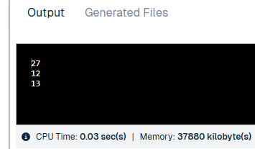

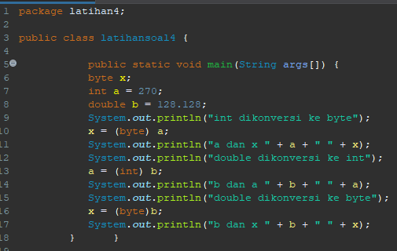

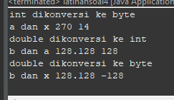

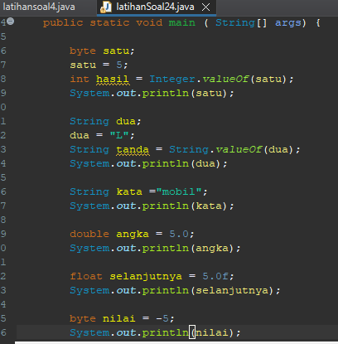

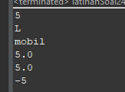

1. dari soal yang telah ada kita diminta untuk mengonversikan data dari int ke byte, double ke int, dan double ke byte, dari tipe yang saya pelajari secara mandiri saya mendapatkan bahwa tipe data untuk mengonversi dapat menggunakan value of atau menggunakan parse. Pada soal kali ini saya menggunakan value of dalam membantu mengonversi data yang diberikan.
2. Pada tipe data double yang dikonversi int terlihat ada perubahan setelah diubah ke byte, karena tipe data untuk angka atau bilangan decimal sedangkan tipe data int digunakan untuk bilangan bulau atau tidak decimal.
3. Pada tipe data double yang dikonversikan ke byte, juga terlihat perubahan yaitu hilangnya tanda koma yang menandakan bahwa bilangan tersebut adalah bilangan decimal ini karena byte sendiri adalah tipe data yang digunakan untuk bilangan bulat dan bukan untuk bilangan decimal.
4. Pada soal latihan 2 saya mengkonversikan dari awalnya int menjadi byte, char menjadi string, float menjadi double, double menjadi float.

**[No.4] Kesimpulan**

1. **Kreasi**

Pada soal kali ini saya belum terlalu memahami tipe data apa yang digunakan untuk mengkonversi data, karena pada soal 4 ini tipe data yang saya gunakan adalah hasil dari menonton beberapa video tutorial di youtube, dan saya coba praktekkan di website jdoodle.

**Refleksi**

Pada latihan kali ini saya mulai memahami tipe data dan fungsinya masing masing, memecahkan masalah dan mencari solusi untuk masalah yang ada. Karena saya sebelumnya belum terlalu memahami tipe tipe data dan fungsinya sebelum dipraktekkan langsung. Saya juga baru pertama kali coding dan sangat awam dengan yang namanya tipe data, setelah latihan kali ini dapat menambah pengalaman pertama saya dalam coding dan memecahkan masalah, dan memberikan basic atau dasar dalam coding.